Valor posicional – Mayor, menor, igual
Articulo con 1.532 Visitas.Creado el 4 marzo, 2013 por José M. de la Rosa Sánchez
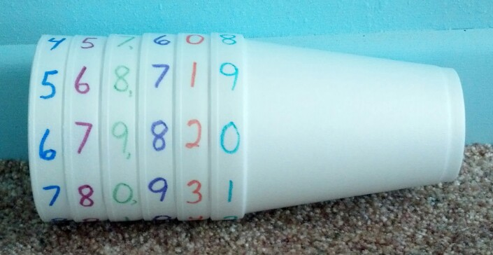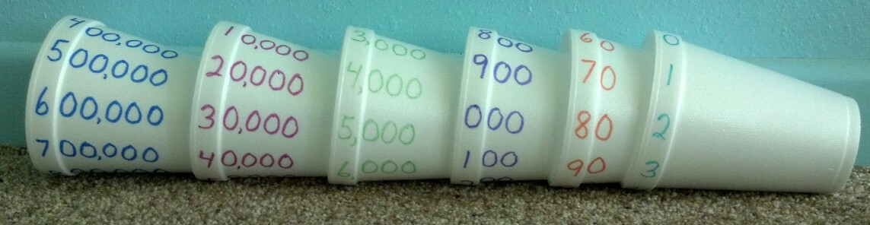
Ayer Mª Carmen Pérez (AulaPT) publicó una maravillosa idea que encontró hace unos días en “Pinterest”. Las posibilidades para que los alumnos entiendan el concepto de valor posicional son inmensas, basta con mirar las imágenes para darnos cuenta.
Investigando esta idea también encontré en “Mrs. T’s First Grade Class“ la posibilidad de trabajar, con sólo tres vasos, los conceptos de mayor que…, menor que…, e igual que… tal y como puedes ver en la siguientes imagen.
